**Лабораторная работа 1**

**Математические операции. Переменные и их типы. Операторы**

Цель работы: Реализовать поставленные задачи.

**Задача 1**

**Цель**: ввод двух чисел, вычисление суммы и печать результата.

**Переменные:**

|  |  |  |
| --- | --- | --- |
| **Имя** | **Смысл** | **Тип** |
| a | Первое вводимое число с клавиатуры | int |
| b | Второе вводимое число с клавиатуры | int |

**Код программы:**

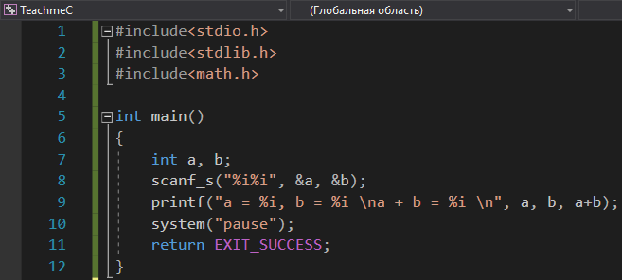  
Вывод программы:

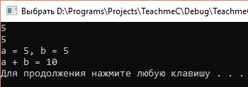

**Задача 2**

**Цель**: написать программу, которая вводит целое число и определяет сумму его цифр.

**Переменные:**

|  |  |  |
| --- | --- | --- |
| **Имя** | **Смысл** | **Тип** |
| a | Вводимое целое число с клавиатуры | int |
| sum | Накопительная переменная, сумма всех цифр числа a | int |

**Код программы:**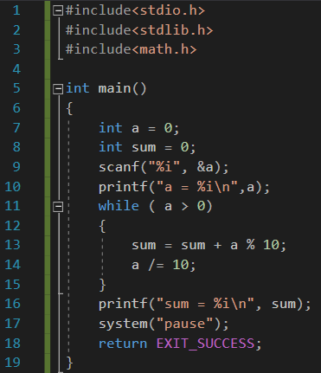

**Вывод программы:**

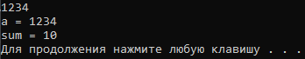

**Задача 3**

**Цель:** вычислить 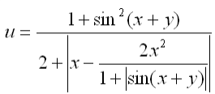

**Переменные:**

|  |  |  |  |  |  |
| --- | --- | --- | --- | --- | --- |
| **Имя** | **Смысл** | **Тип** |  |  |  |
| x | Параметр | int |  |  |  |
| y | Параметр | int |  |  |  |
| temp | Промежуточная переменная. | float |  |  |  |
| uF | Значение функции | double |  |  |  |

**Код программы:**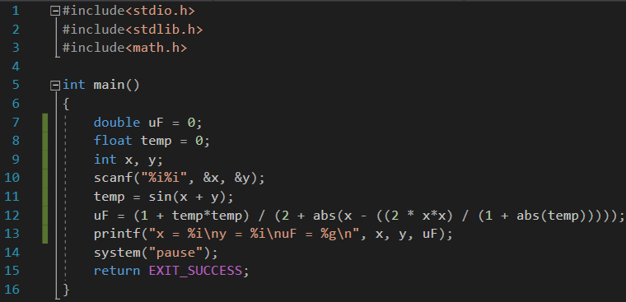

**Вывод программы:**

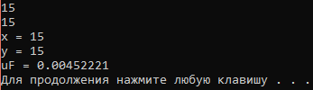

**Задача 4**

**Цель:** вычислить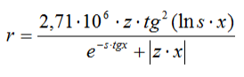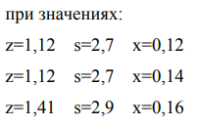

**Переменные:**

|  |  |  |
| --- | --- | --- |
| **Имя** | **Смысл** | **Тип** |
| x | Параметр функции r | float |
| s | Параметр функции r | float |
| z | Параметр функции r | float |
| r | Функция, результат | float |

**Код программы:**#include <stdio.h>

#include <stdlib.h>

#include <math.h>

int main(int argc, char* argv[])

{

float x, s, z;

printf("Enter argument z: ");

scanf("%f", &z);

printf("Enter argument s: ");

scanf("%f", &s);

printf("Enter argument x: ");

scanf("%f", &x);

float r = ( 2.71 * pow(10, 6) * z * tan(log(s) * x) * tan(log(s) * x) ) / ( exp((-s) * tan(x)) + abs(z * x) );

printf("z = %f, s = %f, x = %f, r = %f\n", z, s, x, r);

system("pause");

return EXIT_SUCCESS;

}

**Вывод программы:**

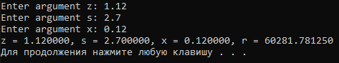

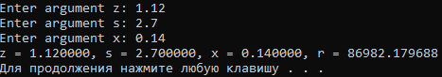

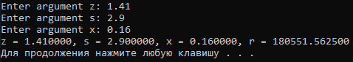

**Задача 5**

**Цель:** вычислить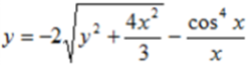

**Переменные:**

|  |  |  |
| --- | --- | --- |
| **Имя** | **Смысл** | **Тип** |
| z | Параметр функции y | float |
| x | Параметр функции y | float |
| y | Функция, результат | float |

**Код программы:**#include <stdio.h>

#include <stdlib.h>

#include <math.h>

int main(int argc, char* argv[])

{

float x, z;

printf("Enter argument x: ");

scanf("%f", &x);

printf("Enter argument y: ");

scanf("%f", &z);

float y = ((-2) * sqrt(z*z + 4 * x*x / 3) - pow(cos(x), 4) / x);

printf("x = %f; z = %f; y = %f\n", x, z, y);

system("pause");

return EXIT_SUCCESS;

}

**Вывод программы:**

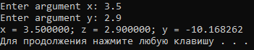

**Задача 6**

**Цель:** вычислить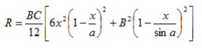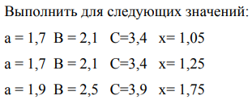

**Переменные:**

|  |  |  |
| --- | --- | --- |
| **Имя** | **Смысл** | **Тип** |
| a | Аргумент функции a | float |
| b | Аргумент функции a | float |
| c | Аргумент функции a | float |
| R | Функция, рузльтат | float |
| x | Вводимая переменная | float |

**Код программы:**#include <stdio.h>

#include <stdlib.h>

#include <math.h>

int main(int argc, char* argv[])

{

float a, b, c, x;

printf("Enter argument a: ");

scanf("%f", &a);

printf("Enter argument b: ");

scanf("%f", &b);

printf("Enter argument c: ");

scanf("%f", &c);

printf("Enter argument x: ");

scanf("%f", &x);

float R = (b * c / 12 * (6 * x*x * (1 - x / a) * (1 - (x / a)) + b*b * (1 - (x / sin(a))) * (1 - x / sin(a))));

printf("a = %f; b = %f; c = %f; x = %f; R = %f\n", a, b, c, x, R);

system("pause");

return EXIT_SUCCESS;

}

**Вывод программы:**

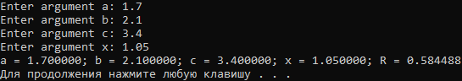

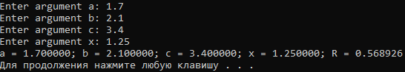

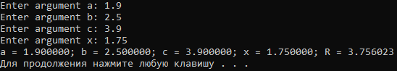

**Задача 7**

**Цель:** вычислить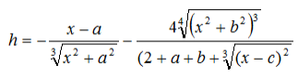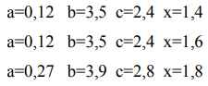

**Переменные:**

|  |  |  |
| --- | --- | --- |
| **Имя** | **Смысл** | **Тип** |
| a | Аргумент функции h | float |
| b | Аргумент функции h | float |
| c | Аргумент функции h | float |
| x | Аргумент функции h | float |
| h | Функция, результат | float |

**Код программы:**#include <stdio.h>

#include <stdlib.h>

#include <math.h>

int main(int argc, char* argv[])

{

float a, b, c, x;

printf("Enter argument a: ");

scanf("%f", &a);

printf("Enter argument b: ");

scanf("%f", &b);

printf("Enter argument c: ");

scanf("%f", &c);

printf("Enter argument x: ");

scanf("%f", &x);

float h = (-(x - a)) / pow(x*x + a*a, (1 / 3)) - 4 * pow(pow(x*x + b*b, 3), (1 / 4)) / (2 + a + b + pow((x - c) * (x - c), (1 / 3)));

printf("a = %f; b = %f; c = %f; x = %f; h = %f\n", a, b, c, x, h);

system("pause");

return EXIT_SUCCESS;

}

**Вывод программы:**

